课 后 练 习 题（二）答 案
- 说明下列各反应都发生了哪些基元反应（迁移插入，脱出（或反插入），氧化加成，还原消除，配体缔合、解离，取代，β-H消除，配位数改变等）
a)
1）配位数改变：η⁵变成η³
2）配体缔合和解离：PMe₃配位，CO解离
3）配位数改变：η³变成η⁵
b)
氧化加成：CH₃CH₂I的氧化加成
（可能是S_{N}2机理：第一步，金属中心对CH₃CH₂I亲核进攻，I⁻离去；
第二步，I⁻从Et的反位进攻阳离子的金属中心）
c)
1）还原消除：消除H₂
2）配体缔合：CO配位
d)
1）迁移插入：CH₃和CH₂=CH₂迁移插入形成-CH₂CH₂CH₃
2）配体缔合：自由CH₂=CH₂配位
e)
1）配体缔合：乙烯配位
2）迁移插入：配位的乙烯对Pd-H键进行迁移插入
f)
1）配体解离：PPh₃解离
2）反插入：即从酰基消除CO得到Os-CO和Os-Me
g)
1）配体解离：N≡CMe配体解离
2）氧化加成：CH₄的氧化加成（顺式协同机理，CH₄先配位，然后发生氧化加成）
h)
1）配体缔合：乙烯配位
2）迁移插入：配位的烯烃对Rh-H发生迁移插入形成-CH₂CH₃
3）配体缔合：CO配位
4）迁移插入：CO和CH₂CH₃迁移插入形成-C(O)CH₂CH₃

- 利用反位效应的优先次序，从给出反应物出发合成目标产物：
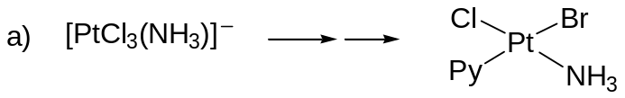
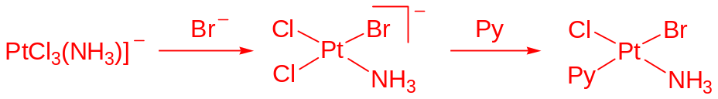
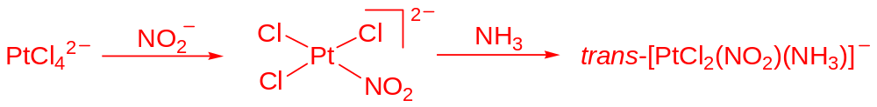

- 完成下列反应
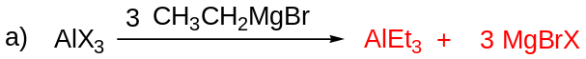
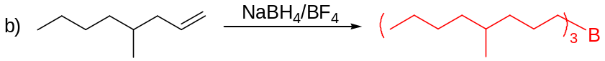
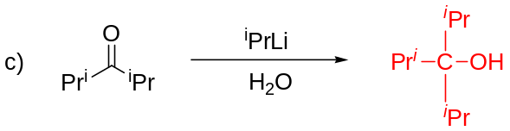
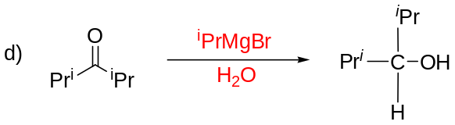
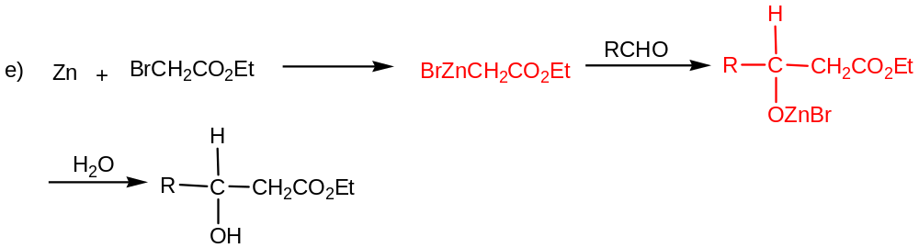
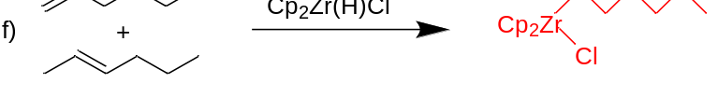

- 解释下列反应中，为什么茚环与金属的配位数会发生改变？
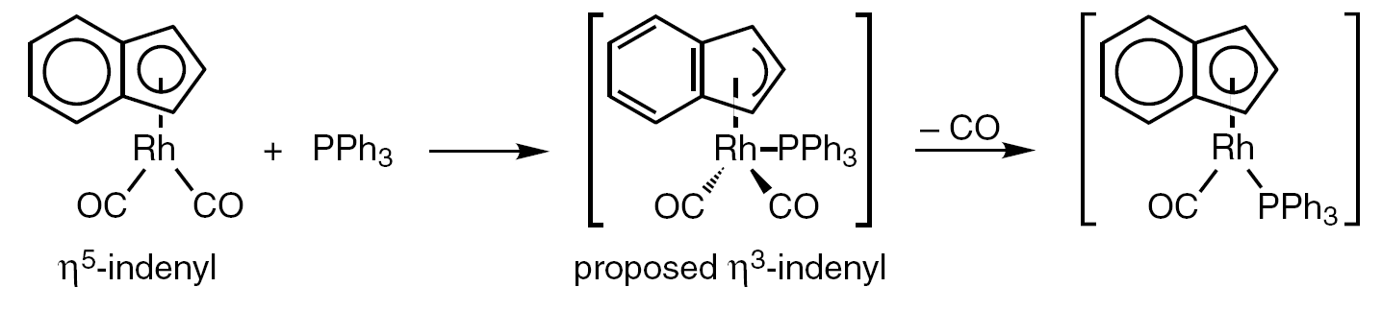
原料Rh配合物已经是18e的饱和结构，如果要发生缔合型配体置换机理，则PPh₃要先配位，这时必须发生其他弱配位配体的解离，产生空配位，而茚环η⁵和η³配位形式的互变极易发生。茚环的配位数从η⁵变成η³，产生16e物种从而允许PPh₃的配位。而CO配体的解离又使Rh配合物成为16e物种，故茚环的配位数又变回η⁵，以满足18e的稳定构型。

- 指出下列催化循环中各步骤相应的基元反应，填入空中：
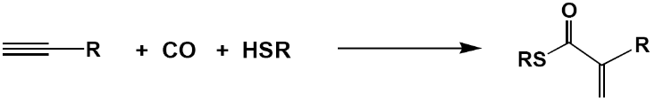
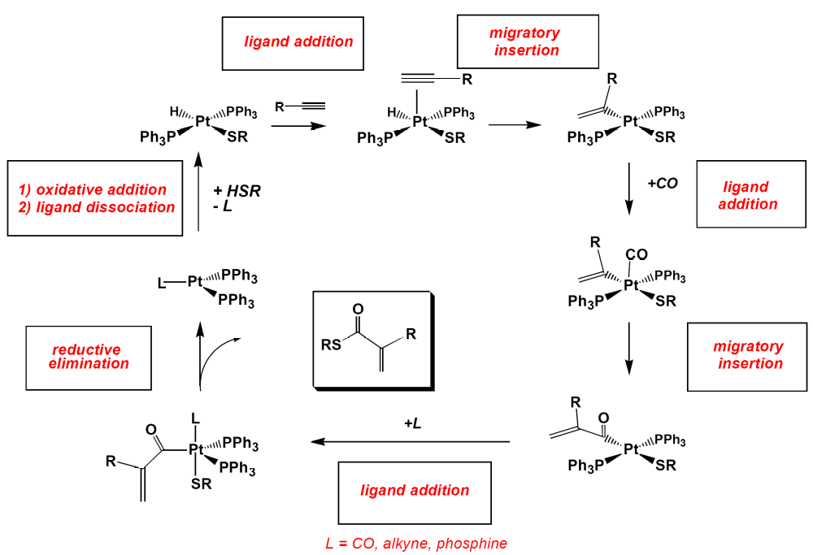
配体配位
迁移插入
迁移插入
配体配位
配体配位
还原消除
- 氧化加成
- 配体解离

6. 为下列所示由醛和水合成羧酸和氢气的反应设想一合理的催化循环
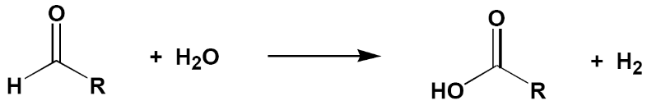
以所示Mo配合物为催化剂出发，顺序发生如下反应：1）醛发生配体置换；2）迁移插入；3）β-H消除；4）配体（产物）解离；5）H₂O的氧化加成；6）还原消除得产物；7）H₂O配体配位。
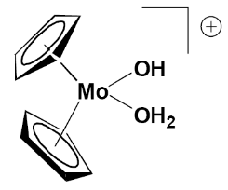
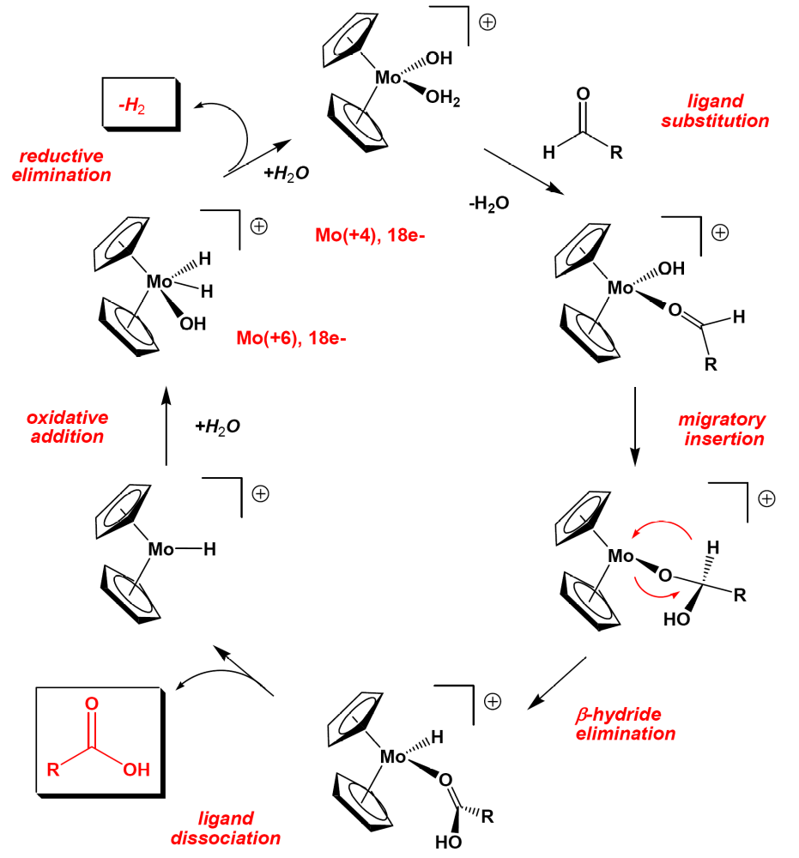
配体置换
迁移插入
β-H消除
配体解离
氧化加成
还原消除

